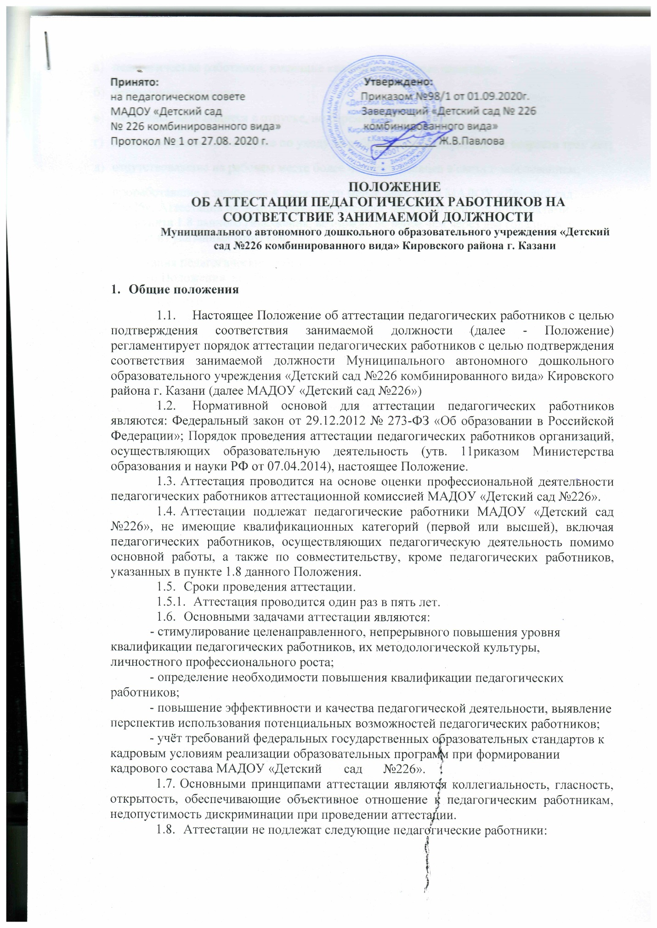

а) педагогические работники, имеющие квалификационные категории;
б) беременные женщины;
в) женщины, находящиеся в отпуске, но беременности и родам;
г) лица, находящиеся в отпуске по уходу за ребенком до достижения им возраста трех лет;
д) отсутствовавшие на рабочем месте более четырех месяцев в связи с заболеванием;
е) проработавшие в занимаемой должности менее двух лет в МАДОУ «Детский сад №226». Аттестация педагогических работников, предусмотренных подпунктами «в» и «г» пункта 1.8 данного Положения, возможна не ранее чем через два года после их выхода из указанных отпусков.
Аттестация педагогических работников, предусмотренных подпунктом «д» пункта 1.8 данного Положения, возможна не ранее чем через год после их выхода на работу.
  - Результаты аттестации в целях подтверждения соответствия педагогических работников занимаемым ими должностям на основе оценки и профессиональной деятельности педагогический работник вправе обжаловать в соответствии с законодательством Российской Федерации.

- Подготовка к аттестации
  - Для проведения аттестации на каждого педагогического работника работодатель (руководитель) вносит в аттестационную комиссию МАДОУ «Детский сад №226» представление.
  - В представлении содержатся следующие сведения о педагогическом работнике:
а) фамилия, имя, отчество;
б) наименование должности на дату проведения аттестации;
в) дата заключения по этой должности трудового договора;
г) уровень образования и квалификация по специальности или направлению подготовки;
д) информация о получении дополнительного профессионального образования по профилю педагогической деятельности;
с) результаты предыдущих аттестаций (в случае их проведения);
ж) мотивированная всесторонняя и объективная оценка профессиональных, деловых качеств, результатов профессиональной деятельности педагогического работника на основе трудовых обязанностей, возложенных па него трудовым договором.
  - Педагогический работник с представлением должен быть ознакомлен руководителем под роспись не позднее, чем за 30 календарных дней до дня проведения аттестации. После ознакомления с представлением педагогический работник по желанию может представить в аттестационную комиссию МАДОУ «Детский сад №226» дополнительные сведения, характеризующие его профессиональную деятельность за период с даты предыдущей аттестации (при первичной аттестации - с даты поступления на работу).
  - При отказе педагогического работника от ознакомления с представлением руководителя составляется акт, который подписывается руководителем и лицами (не менее двух), в присутствии которых составлен акт.

- Проведение аттестации
  - Аттестация педагогического работника проводится на заседании аттестационной комиссии МАДОУ «Детский сад №226» согласно Положению об аттестационной комиссии МАДОУ «Детский сад №226» с участием педагогического работника. Заседание аттестационной комиссии считается правомочным, если на нем присутствуют не менее 2/3 от общего числа членов аттестационной комиссии МАДОУ «Детский сад №226».
  - В случае отсутствия педагогического работника в день проведения аттестации на заседании аттестационной комиссии МАДОУ «Детский сад №226» по уважительным причинам его аттестация переносится на другую дату и в график аттестации вносятся соответствующие изменения, о чем руководитель знакомить работника под роспись не менее чем за 30 календарных дней до новой даты проведения его аттестации.
  - При неявке педагогического работника па заседание аттестационной комиссии без уважительной причины аттестационная комиссия проводит аттестацию в его отсутствие.
  - Аттестационная комиссия МАДОУ «Детский сад №226» рассматривает представление, дополнительные сведения, представленные самим педагогическим работником, характеризующие его профессиональную деятельность.
  - Но результатам аттестации педагогического работника аттестационная комиссия МАДОУ «Детский сад №226» принимает одно из следующих решений:
- соответствует занимаемой должности (указывается должность педагогического работника);
- не соответствует занимаемой должности (указывается должность педагогического работника).

- Подведение итогов аттестации
  - Решение принимается аттестационной комиссией МАДОУ «Детский сад №226» в отсутствие аттестуемого педагогического работника открытым голосованием большинством голосов членов аттестационной комиссии МАДОУ «Детский сад №226», присутствующих на заседании.
  - В случаях, когда не менее половины членов аттестационной комиссии, присутствующих на заседании, проголосовали за решение и соответствии работника занимаемой должности, педагогический работник признается соответствующим занимаемой должности.
  - Результаты аттестации педагогического работника, непосредственно присутствующего па заседании аттестационной комиссии МАДОУ «Детский сад №226», сообщаются ему после подведения итогов голосования.
  - Результаты аттестации педагогических работников заносятся в протокол, подписываемый председателем, заместителем председателя, секретарем и членами аттестационной комиссии МАДОУ «Детский сад №226», который хранится у работодателя (руководителя).
  - Результаты аттестации в целях подтверждения соответствия педагогических работников занимаемым ими должностям на основе оценки и профессиональной деятельности педагогический работник вправе обжаловать в соответствии с законодательством Российской Федерации.

